**O curso técnico em hospedagem do Instituto Federal Catarinense – Campus Camboriú: analisando o perfil do futuro profissional e do egresso.**

*Augusto Hoenisch[1]; Carla Eduarda Rocha de Oliveira[2]; Lucas Mario Lonheski[3]; Fábio Castanheira[4].*

**RESUMO**

Este trabalho acadêmico apresenta um estudo do cenário do curso técnico em hospedagem no Instituto Federal Catarinense Campus Camboriú (IFC-CAM), as perspectivas deste futuro profissional e a realidade encontrada pelos egressos frente as demandas locais do mercado de trabalho. Ademais, objetiva-se saber como a formação adquirida ao longo do curso ofertado pelo campus, contribui para atender as demandas regionais do mercado de trabalho para os egressos/futuros profissionais na área. A metodologia aplicada dar-se-á por meio de pesquisa realizada pela plataforma Google Docs com egressos, e material impresso com alunos regularmente matriculados nos segundos e terceiros anos do curso de hospedagem do IFC-CAM, com intuito de coletar dados acerca das expectativas frente ao curso e de sua atuação futura no mercado de trabalho. Os objetivos propostos inicialmente têm a finalidade de mapear a situação dos egressos na área, também visam levantar dados sobre as expectativas e objetivos profissionais dos atuais estudantes.

**Palavras-chave**: Hospedagem. Profissional. Egressos.

**INTRODUÇÃO**

A Lei 11.892/2008 promove a criação e fundação dos Institutos Federais de Educação, Ciência e Tecnologia (BRASIL, 2008). A unidade do IFC-CAM além de apresentar os cursos técnicos integrados ao ensino médio de agropecuária, controle ambiental e técnico em informática, conta também com o curso técnico em hospedagem como opção para seus futuros ingressos desde 2011.

A análise, em desenvolvimento, teve como objetivo levantar dados a respeito das perspectivas do egresso e do futuro profissional da área. Deve-se ter em conta que, o futuro profissional sendo ele egresso ou não, procura uma formação completa que os permitam e os potencializem para atender as demandas do mercado.

O setor turístico e hoteleiro, cada vez mais exigente na qualidade dos serviços, é que motiva a demanda por profissionais e a expansão do mercado de trabalho [...]. Devem ter habilidades para relacionamento e atendimento ao cliente, discrição, além de serem prestativos, versáteis, criativos, estarem sempre atualizados e, principalmente, dominarem um segundo idioma (POPP et al., 2007, p. 15).

Neste contexto, e, segundo Barreto (2011), profissionais formados nas disciplinas técnicas em hospedagem se sobressaem diante do mercado de trabalho, tendo em conta o vasto conhecimento adquirido pela qualidade de ensino ofertada institucionalmente.

De maneira análoga, é notável a flexibilidade técnica adquirida com os cursos subsequentes ao Ensino Médio. “Ao concluir um curso técnico você agregará muito valor ao seu currículo e terá em mãos uma excelente ferramenta para se destacar no mercado de trabalho” (FAESDE, 2017).

O curso técnico de hospedagem oferece disciplinas específicas para a área do turismo e hotelaria. No entanto, esse ensino tem influenciado e motivado seus alunos a seguirem no ramo de hospedagem? Sobre o tema, Estevam e Guimarães (2011) relatam:

O proposto nesta investigação alicerça-se na importância de se avaliar e ter maiores informações sobre os egressos. Tais informações são pertinentes e necessárias para o entendimento real de sua trajetória acadêmica, ressaltando a qualidade do ensino, a busca do conhecimento, do saber, para educar, a contribuição social da pesquisa e a dinâmica do processo educacional.

Primordialmente, o objetivo discorrido tem como parâmetro o profissional de hospedagem em concomitância com o mercado de trabalho e, de acordo com os resultados obtidos, será possível ponderar se há necessidade de alterações no eixo pedagógico do curso oferecido. Segundo Pinto e Ricci (2006):

A ideia de uma formação sólida e abrangente provoca alteração qualitativa na compreensão da prática social e cria maiores possibilidades de intervenção na realidade. Remete-nos a análise da contribuição da qualificação profissional no nível de atendimento aos diversos ramos do comércio e turismo local, na empregabilidade e consequente melhoria da qualidade de vida, e na manutenção do turismo de qualidade.

Tal pesquisa é de extrema importância, em razão de que com o seu resultado, teremos uma percepção mais aprofundada do curso técnico em hospedagem, juntamente com o perfil do egresso do curso e do arranjo produtivo local que, de acordo com FACISC (2016)[5], tem um apelo considerável à área de turismo e hospedagem.

**PROCEDIMENTOS METODOLÓGICOS**

No presente trabalho realizou-se uma pesquisa, com egressos dos anos 2014 e 2015, e com as turmas vigentes de 2016 e 2017 do curso técnico em hospedagem do IFC-CAM, com o propósito de identificar os objetivos, interesses e conhecimentos adquiridos pelos alunos.

As análises foram feitas por meio de questionários quantitativos, através de plataforma Google docs, bem como material impresso, com perguntas elaboradas pelos pesquisadores. Tais questionários foram divulgados com o auxílio e disponibilidade de tempo dos professores nas aulas, para que todos obtivessem acesso.

Após a coleta de todos os dados pesquisados, os mesmos foram tabulados para a efetivação de gráficos e dados estatísticos significantes e comprovados para serem apresentados como forma de evidências reais para este projeto.

**RESULTADOS ESPERADOS OU PARCIAIS**

O resultado esperado é analisar a importância do curso de hospedagem do IFC-CAM na vida profissional dos egressos e formandos, e a realidade das demandas regionais de efetivo trabalho, a partir das pesquisas e análise de dados. Foram elaborados dois questionários, cada um com 4 questões, um deles enviado para os egressos e respondido pela plataforma dos Formulários Google. O outro, aplicado com as turmas de segundos e terceiros anos atuais.

Tais resultados analisados se encontram nos gráficos abaixo:

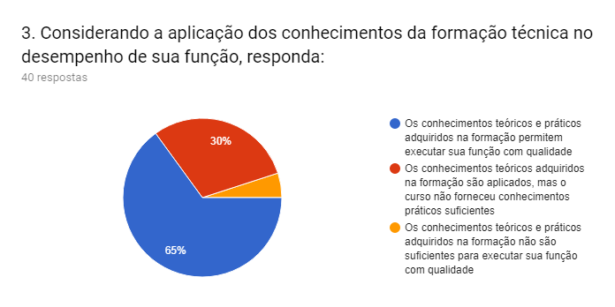Figura 1- Trabalho na área técnica de hospedagem. Figura 2- Uso do conhecimento adquirido ao longo da formação técnica na área de trabalho.

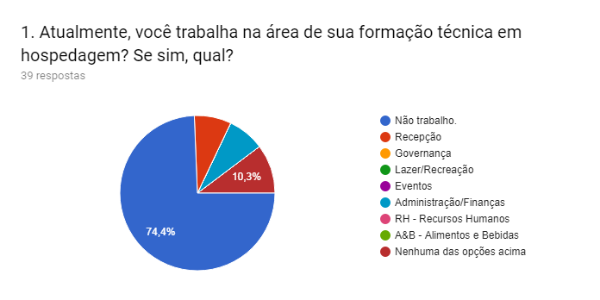

No gráfico 1, concluímos que a maioria dos entrevistados não estão trabalhando na área. Em contrapartida, 25,6% confirmaram estar trabalhando nos setores de administração e finanças, recepção ou outra opção que não foi listada.

No gráfico 2, concluímos que a maioria dos entrevistados replicam que os conhecimentos da formação permitem executar sua função com qualidade, 35% contravém que o curso não forneceu conhecimentos suficientes. Desta forma, constatamos que parte dos egressos sentiu a falta de teoria e/ou prática em sua formação.

Na pesquisa feita com as turmas atuais de segundos e terceiros anos, foram obtidos os seguintes gráficos:

Figura 3- Por que escolheu o curso? Figura 4- Estágio: O mesmo proporcionou o preparo para atuar como profissional na área?

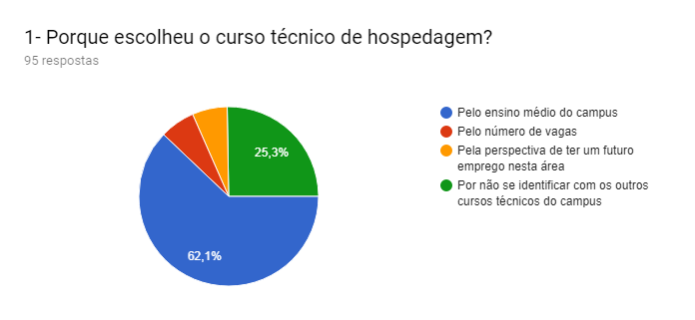 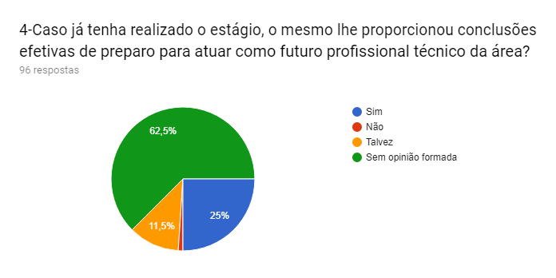

No gráfico 3, pode-se ver que a maioria (62,1%) dos alunos escolheu o curso por conta do ensino médio do campus, 25,3% não se identificou com os outros cursos do campus, e uma pequena parte escolheu o curso pela perspectiva de um futuro profissional na área.

No gráfico 4, obtemos retorno de 25% replicando que sim, realizou o estágio e o mesmo proporcionou conclusões efetivas de preparo para a atuação como futuro profissional técnico na área, 11,5% disse talvez e, 62,5% não têm uma opinião formada (pois não realizaram o estágio). Com isso inferimos que a maioria concorda que o estágio é primordial para formação de um técnico de hospedagem.

**CONSIDERAÇÕES FINAIS**

Durante a efetivação deste trabalho, concordamos em realizar uma pesquisa a respeito do impacto do curso de hospedagem no IFC-CAM na vida dos alunos tanto ainda cursando como egressos.

Nessa pesquisa obtivemos resultados significantes que evidenciam qual a situação se encontra os egressos do IFC-CAM e suas expectativas futuras no mercado de trabalho regional.

Esperamos que este trabalho possa servir futuramente como parâmetro para possíveis pesquisas com o objetivo de analisar esta temática.

**REFERÊNCIAS**

BARRETO, L. M. T. B. **Estratégias de gestão de pessoas e desempenho organizacional na hotelaria:** O papel das capacidades organizacionais. Tese (Doutorado em Administração) 2011. São Paulo: Universidade de São Paulo. 2011. Disponível em: <http://www.teses.usp.br/teses/disponiveis/12/12139/tde-30112011-165119/es.php>. Acesso em: 06 nov. 2017.

BRASIL. **Lei nº 11.892, de 29 de dezembro de 2008.** Institui a Rede Federal de Educação Profissional, Científica e Tecnológica, cria os Institutos Federais de Educação, Ciência e Tecnologia, e dá outras providências. Disponível em: <http://www.planalto.gov.br/ccivil_03/_ato2007-2010/2008/lei/l11892.htm>. Acesso em: 05 jun 2018.

ESTEVAM, H. M.; GUIMARÃES, S. Avaliação do perfil de egressos do programa de pós-graduação stricto sensu em educação da ufu: impacto na formação docente e de pesquisador. **Avaliação (Campinas)**,Sorocaba, v. 16, n. 3, nov. 2011. Disponível em: <http://www.scielo.br/scielo.php?script=sci_arttext&pid=s141440772011000300012&lng=pt&nrm=iso>. Acesso em: 23 out. 2017.

FACISC. **Arranjo produtivo local em Balneário Camboriú e região possibilita juros abaixo do mercado para empresas do turismo**. Disponível em: <http://facisc.org.br/noticias/arranjo-produtivo-local-em-balneario-camboriu-e-regiao-possibilita-juros-abaixo-do-mercado-para-empresas-do-turismo/>. Acesso em: 07 nov. 2017.

FAESDE. **Objetivos profissionais**: como o curso técnico pode ajudar a alcançá-los. Disponível em: <http://faesde.com.br/objetivos-profissionais-curso-tecnico>. Acesso em: 23 out. 2017.

PINTO, L. A. da S.; RICCI, F. Qualificação profissional e turismo: uma discussão sobre as questões sociais e o espaço turístico construído na cidade de Campos do Jordão. **A responsabilidade social e ambiental no ensino da hotelaria**, Caxias do Sul, jul. 2006. Disponível em: <https://www.ucs.br/ucs/tplSemMenus/eventos/seminarios_semintur/semin_tur_4/arquivos_4_seminario/GT01-2.pdf >. Acesso em: 23 out. 2017.

POPP, E. V. et al. **Hotelaria e hospedagem**. 2. ed. São Paulo: IPSIS, 2007. p.15.

1. Estudante do curso técnico de hospedagem. Instituto Federal Catarinense Campus Camboriú. E-mail: gutohoe@hotmail.com
2. Estudante do curso técnico de hospedagem. Instituto Federal Catarinense Campus Camboriú. E-mail: eduaardacarla@gmail.com
3. Estudante do curso técnico de hospedagem. Instituto Federal Catarinense Campus Camboriú. E-mail: llonheski@hotmail.com
4. Professor do Instituto Federal Catarinense - Campus Camboriú. Mestre em integração contemporânea da américa latina, pela Universidade Federal da Interação Latino Americana (UNILA). E-mail: fabio.castanheira@ifc.edu.br
5. FACISC. **Arranjo produtivo local em Balneário Camboriú e região possibilita juros abaixo do mercado para empresas do turismo**. Disponível em: <http://facisc.org.br/noticias/arranjo-produtivo-local-em-balneario-camboriu-e-regiao-possibilita-juros-abaixo-do-mercado-para-empresas-do-turismo/>. Acesso em: 07 nov. 2017.